

**UNIVERSIDAD PRIVADA DE TACNA**

**FACULTAD DE INGENIERÍA**

**Escuela Profesional de Ingeniería de Sistemas**

**Proyecto *Sistema Web "EventifyMe" para la gestión y reserva de eventos***

Curso: *Programación Web II*

Docente: *Mag. Patrick Jose Cuadros Quiroga*

Integrantes:

***Medina López, Marcelo José (2020066917)  
Zevallos Purca, Justin Zinedine (2020066924)***

**Tacna – Perú**

***2025***

*Proyecto Sistema Web "EventifyMe" para la*

*gestión y reserva de eventos*

Documento de Especificación de Requerimientos de Software

Versión *1.0.0*

|  |  |  |  |  |  |
| --- | --- | --- | --- | --- | --- |
| CONTROL DE VERSIONES | | | | | |
| Versión | Hecha por | Revisada por | Aprobada por | Fecha | Motivo |
| 1.0.0 | Medina López Marcelo José, Zevallos Purca Justin Zinedine | Mag. Patrick Jose Cuadros Quiroga |  | 08/01/2025 | Primera versión, versión 1.0.0 |

**INDICE GENERAL**

1. Generalidades de la empresa 5

1.1. Nombre de la Empresa 5

1.2. Visión 5

1.3. Misión 5

1.4. Organigrama 5

2. Visionamiento de la Empresa 6

2.1. Descripción del Problema 6

2.2. Objetivos de Negocios 6

2.3. Objetivos de Diseño 7

2.4. Alcance del proyecto 7

2.5. Alcance del proyecto 7

2.5.1. Viabilidad Técnica: 7

2.5.2. Viabilidad Económica: 7

2.5.3. Viabilidad Operativa: 8

2.5.4. Viabilidad Legal: 8

2.5.5. Viabilidad Social: 8

2.5.6. Viabilidad Ambiental: 8

2.6. Información obtenida del Levantamiento de Información 8

3. Análisis de Procesos 10

3.1. Diagrama del Proceso Actual – Diagrama de actividades. 10

3.2. Diagrama del Proceso Propuesto – Diagrama de actividades Inicial 11

4. Especificación de Requerimientos de Software 12

4.1. Cuadro de Requerimientos funcionales Inicial 12

4.2. Cuadro de Requerimientos No funcionales 13

4.3. Cuadro de Requerimientos funcionales Final 14

4.4. Reglas de Negocio: 15

5. Fase de Desarrollo. 15

5.1. Perfiles de Usuario: 15

5.2. Modelo Conceptual 16

5.2.1. Diagrama de Paquetes: 16

5.2.2. Diagrama de Casos de Uso: 16

5.2.3. Escenarios de Caso de Uso (narrativa) 17

5.3. Modelo Lógico: 18

5.3.1. Análisis de Objetos 18

5.3.2. Diagrama de Actividades con objetos: 19

5.3.3. Diagrama de Secuencia 19

CONCLUSIONES 23

RECOMENDACIONES 23

**Documento de Especificación de Requerimientos de Software**

## Generalidades de la empresa

## Nombre de la Empresa

La empresa tiene el nombre de Festiva.

## Visión

Ser reconocidos como la empresa líder y de confianza en el mercado, ofreciendo sistemas contables y económicos de vanguardia, respaldados por un servicio al cliente excepcional, accesible y recomendado por nuestros propios clientes, siempre cumpliendo con los más altos estándares y normas.

## Misión

Ser la primera opción para aquellos que buscan automatizar tareas contables y de kárdex en Tacna, proporcionando softwares de calidad y un servicio al cliente basado en la puntualidad y el respeto. Nos esforzamos por facilitar el trabajo de nuestros clientes, optimizando sus procesos y brindando soluciones confiables y eficientes.

## Organigrama

Figura 1: Organigrama de la Empresa. Fuente de Origen: Propia.

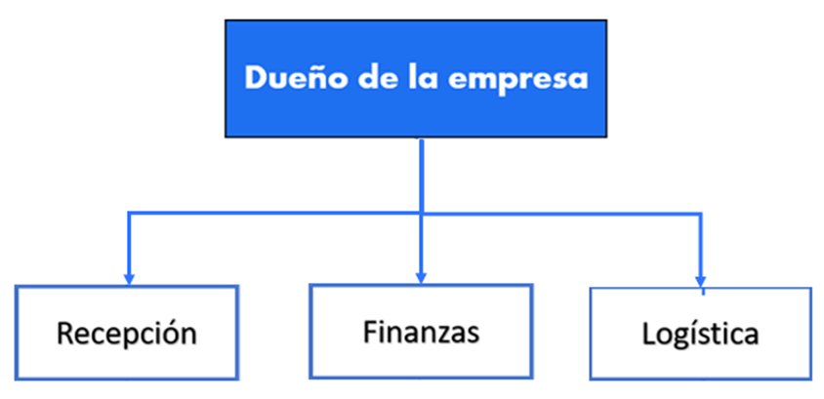

Descripción: El presente organigrama representa la estructura de la empresa, donde destacamos que el dueño de la empresa es la máxima autoridad dentro de la misma, teniendo áreas inferiores que manejen las demás actividades de la empresa, como recepción, finanzas y logística.

## Visionamiento de la Empresa

## Descripción del Problema

Actualmente, la empresa Festiva depende exclusivamente de su página de Facebook para la promoción y gestión de eventos, lo cual presenta varias limitaciones significativas. La ausencia de un sistema de recomendaciones personalizadas también limita la capacidad de la plataforma para adaptarse a las preferencias individuales de los usuarios y mejorar su interacción.

Esta dependencia restringe el alcance de la empresa, dificulta la oferta de una experiencia personalizada a los clientes y no permite una gestión eficiente de eventos y usuarios. Además, la falta de un sistema centralizado limita la capacidad de la empresa para automatizar procesos administrativos, analizar datos de usuarios y ofrecer recomendaciones personalizadas. Como resultado, Festiva enfrenta desafíos en la retención de clientes, la eficiencia operativa y la expansión de su mercado. Implementar una plataforma web integral es esencial para superar estas limitaciones y posicionar a Festiva como líder en la industria de eventos.

## Objetivos de Negocios

* Mejorar la experiencia del usuario: Implementar un rediseño del sitio web que optimice la navegación, facilite la realización de acciones específicas y permita a los usuarios encontrar la información deseada de manera rápida y sencilla.
* Incrementar la retención de clientes: Introducir un sistema de recomendaciones personalizadas que se adapte a las preferencias individuales de los usuarios, aumentando así la relevancia del contenido y mejorando la interacción del usuario con la plataforma.
* Reducir la carga de soporte al cliente: Resolver los problemas recurrentes relacionados con la navegación y el uso del sitio web mediante la implementación de un diseño intuitivo y funcional, lo que disminuirá la necesidad de consultas de soporte al cliente.
* Mejorar la reputación de la empresa: Lograr que el sitio web refleje una usabilidad mejorada y una experiencia positiva para el usuario, reduciendo así las críticas y quejas sobre la usabilidad deficiente y generando una percepción más favorable de la empresa.

## Objetivos de Diseño

* Mejorar la presentación visual y el diseño estético: Referido a actualizar la apariencia del sitio web para que sea más atractivo y estéticamente agradable para los usuarios.
* Optimizar la accesibilidad y la experiencia del usuario: Implica hacer que el sitio web sea más accesible para una variedad de usuarios. Esto se logra mediante el diseño de interfaces que sean fáciles de usar y que cumplan con estándares de accesibilidad.
* Agilizar los flujos de trabajo y las interacciones: Se refiere a simplificar y optimizar la forma en que los usuarios interactúan con el sitio web para realizar acciones específicas, implicando la eliminación de pasos innecesarios.
* Fomentar la confianza y la seguridad: Consiste en implementar medidas de seguridad y mostrar señales de confianza, como los testimonios de clientes, para tranquilizar a los usuarios sobre la protección de sus datos personales y la fiabilidad del sitio web.
* Mejorar la consistencia y la navegación intuitiva: Implica mantener un diseño coherente en todas las páginas del sitio web para que los usuarios puedan familiarizarse fácilmente con la interfaz y encontrar lo que están buscando sin dificultad.
* Personalizar la experiencia del chatbot: Consiste en adaptar las respuestas y las interacciones del chatbot de acuerdo con las necesidades y preferencias individuales de los usuarios.

## Alcance del proyecto

El alcance es del tipo de empresarial y nacional, pues los servicios de la empresa van dirigidos a clientes nacionales en línea.

## Viabilidad del Sistema

### Viabilidad Técnica:

* Se cuenta con las herramientas necesarias para el desarrollo de la empresa por parte de la misma y de los trabajadores encargados de desarrollar el proyecto.

### Viabilidad Económica:

* Se comprobó la rentabilidad del proyecto por medio del cálculo de los distintos tipos costos, calculando a su paso el presupuesto, los ingresos y egresos que indican viabilidad para el proyecto, además, obteniendo el VAN, TIR y B/C. Gracias a la revisión, a la estimación de los ingresos y egresos, y a los cálculos previos de B/C, VAR y TIR, se da luz verde a la realización del proyecto.

### Viabilidad Operativa:

* El sistema web una vez concluido su desarrollo, será mantenido por el mismo jefe de empresa quien tiene el conocimiento suficiente como para realizar dicha tarea.

### Viabilidad Legal:

* Se pretende cumplir con ciertos reglamentos que protejan la integridad de datos y privacidad del cliente y usuarios para el proyecto.

### Viabilidad Social:

* El proyecto contará con un nivel de aceptación elevado al tratarse de un sistema web que permita la gestión de reserva de eventos que en el contexto del Perú no se encuentran muchos, lo que implica aprobación en el ámbito social.

### Viabilidad Ambiental:

* Al tratarse de un sistema web, implica indirectamente índices bajos de emisión de CO2 pues implica a su vez, uso de energía provenientes de fuentes que requieren CO2 en su generación. Este gasto de energía dependerá de la cantidad de clientes que usen el sitio web.

## Información obtenida del Levantamiento de Información

Entrevistador: Perfecto, tengo una imagen clara de los requerimientos adicionales que ha mencionado. Vamos a integrar estos aspectos en nuestro plan para garantizar que cumplamos con todas sus necesidades.

Dueño de la empresa: Gracias por venir. Estamos buscando implementar un sistema que nos permita gestionar eficientemente nuestros eventos y mejorar la experiencia de nuestros usuarios.

Entrevistador: Gracias a usted por recibirme. Estoy aquí para entender sus necesidades y transformar esas ideas en un sistema funcional. ¿Qué características específicas le gustaría que tuviera el sitio web?

Dueño de la empresa: Lo primero que necesitamos es un sistema de inicio de sesión para que nuestros usuarios puedan acceder a sus cuentas de forma segura. Además, debemos incluir un registro para nuevos usuarios, donde puedan proporcionar sus datos personales y crear una cuenta.

Entrevistador: Claro, ambos son fundamentales para la gestión de usuarios. ¿Qué más necesita en términos de administración?

Dueño de la empresa: Me gustaría un panel de control donde podamos ver estadísticas y resúmenes del sistema, como el número de eventos organizados, reservas realizadas y comentarios recibidos. También necesitamos herramientas para gestionar empleados, clientes y servicios.

Entrevistador: Entendido. ¿Desea incluir funcionalidades específicas para eventos?

Dueño de la empresa: Absolutamente. Necesitamos una lista completa de todos los eventos creados, junto con un detalle más profundo de cada evento que incluya descripción, servicios, calificaciones y reseñas. También sería útil tener un catálogo de eventos donde los usuarios puedan explorarlos con imágenes y precios.

Entrevistador: Muy bien, eso ayudará a mejorar la visibilidad de sus eventos. ¿Qué hay sobre las reservas?

Dueño de la empresa: Las reservas son cruciales. Los usuarios deben poder crear, modificar y visualizar sus reservas. También me gustaría que puedan ver un resumen de todas sus reservas realizadas en un lugar específico llamado "Mis Reservas".

Entrevistador: Perfecto. ¿Le interesa incluir opciones de comunicación?

Dueño de la empresa: Sí, sería ideal poder enviar correos electrónicos masivos a todos los invitados de una reserva para notificar cambios o recordatorios.

Entrevistador: Excelente idea. Ahora, ¿qué funciones relacionadas con los pagos y transacciones desea incluir?

Dueño de la empresa: Necesitamos que los usuarios puedan consultar todos los pagos realizados. También queremos registrar las transacciones financieras de ingresos y gastos, y que el sistema actualice automáticamente el estado de una reserva a "realizado" después de que el pago se haya completado.

Entrevistador: Entendido. ¿Qué otros elementos serían útiles para mejorar la experiencia del usuario?

Dueño de la empresa: Los usuarios deberían poder agregar comentarios y calificaciones sobre los eventos que han asistido. Esto no solo ayuda a mejorar nuestra calidad, sino que también ofrece transparencia a futuros clientes.

Entrevistador: Eso es muy útil. Finalmente, ¿hay algo más que desee incluir?

Dueño de la empresa: Por ahora, creo que eso cubre nuestras principales necesidades. Lo más importante es que el sistema sea intuitivo y eficiente tanto para los empleados como para los usuarios finales.

Entrevistador: Perfecto, con toda esta información podemos construir un sistema que cumpla con todos estos requerimientos. Gracias por compartir su visión. Me aseguraré de que estos puntos se reflejen en el diseño final.

## Análisis de Procesos

## Diagrama del Proceso Actual – Diagrama de actividades.

Figura 2: Diagrama de Proceso Actual. Fuente de origen: Propia.

Descripción: El presente diagrama de actividades representa el proceso actual que realiza la empresa en cuestión para la ejecución de su proceso principal, la venta de software, donde se destaca la participación continua del jefe de la empresa para lograr vender su producto principal a cualquier cliente que lo contacte.

## Diagrama del Proceso Propuesto – Diagrama de actividades Inicial

Figura 3: Diagrama de Proceso Propuesto. Fuente de origen: Propia.

Descripción: El presente diagrama de actividades representa el proceso propuesto que el proyecto trata de implementar en la empresa de venta de software, donde ahora dicha actividad será mayormente tratada por la interacción entre el cliente y la página web que actuara de intermediario reemplazando las actividades del jefe de empresa, quien ahora tendrá la actividad de revisar las estadísticas de ventas.

## Especificación de Requerimientos de Software

## Cuadro de Requerimientos funcionales Inicial

|  |  |  |  |
| --- | --- | --- | --- |
| # | Nombre del Requerimiento | Descripción | Prioridad |
| RF01 | Inicio de sesión de usuarios | Permitir a los usuarios ingresar sus credenciales y acceder al sistema. | Alta |
| RF02 | Registro de nuevos usuarios | Permitir a nuevos usuarios registrarse proporcionando sus datos personales. | Alta |
| RF03 | Panel de control | Mostrar estadísticas y resúmenes del sistema en un panel de control interactivo. | Media |
| RF04 | Gestión de empleados | Permitir la gestión (agregar, editar, eliminar, listar) de empleados en el sistema. | Alta |
| RF05 | Gestión de clientes | Permitir la gestión (agregar, editar, eliminar, listar) de clientes en el sistema. | Alta |
| RF06 | Gestión de tipos de usuario | Permitir la definición y asignación de roles y permisos específicos para diferentes tipos de usuarios. | Media |
| RF07 | Listado de eventos | Mostrar una lista completa de todos los eventos creados en el sistema. | Alta |
| RF08 | Detalle de eventos | Proporcionar información detallada sobre un evento seleccionado. | Alta |
| RF09 | Gestión de comentarios | Permitir la administración de comentarios y reseñas asociados a los eventos. | Media |
| RF10 | Gestión de reservas | Permitir la creación, modificación y visualización de reservas. | Alta |
| RF11 | Envío de correos masivos | Permitir el envío de correos electrónicos a todos los invitados de una reserva de manera simultánea. | Media |
| RF12 | Gestión de servicios | Permitir la gestión de servicios disponibles y asociados a eventos. | Media |

## Cuadro de Requerimientos No funcionales

|  |  |  |  |
| --- | --- | --- | --- |
| Número | Requerimiento No Funcional | Descripción | Prioridad |
| RF - 01 | Seguridad | La información o datos de los usuarios debe estar protegida. | 3 |
| RF - 02 | Disponibilidad | La página web debe estar accesible en todo momento y el personal de soporte debe ayudar en caso de que no. | 3 |
| RF - 03 | Usabilidad | La página web debe ser de sencillo entendimiento y manipulación para los usuarios. | 2 |
| RF - 04 | Fiabilidad | Los usuarios deben sentirse cómodos con la página web | 2 |
| RF - 05 | Mantenibilidad | La página web no debería ser tan complicada de reparar o restaurar. | 2 |

## Cuadro de Requerimientos funcionales Final

|  |  |  |  |
| --- | --- | --- | --- |
| # | Nombre del Requerimiento | Descripción | Prioridad |
| RF01 | Inicio de sesión de usuarios | Permitir a los usuarios ingresar sus credenciales y acceder al sistema. | Alta |
| RF02 | Registro de nuevos usuarios | Permitir a nuevos usuarios registrarse proporcionando sus datos personales. | Alta |
| RF03 | Panel de control | Mostrar estadísticas y resúmenes del sistema en un panel de control interactivo. | Media |
| RF04 | Gestión de empleados | Permitir la gestión (agregar, editar, eliminar, listar) de empleados en el sistema. | Alta |
| RF05 | Gestión de clientes | Permitir la gestión (agregar, editar, eliminar, listar) de clientes en el sistema. | Alta |
| RF06 | Gestión de tipos de usuario | Permitir la definición y asignación de roles y permisos específicos para diferentes tipos de usuarios. | Media |
| RF07 | Listado de eventos | Mostrar una lista completa de todos los eventos creados en el sistema. | Alta |
| RF08 | Detalle de eventos | Proporcionar información detallada sobre un evento seleccionado. | Alta |
| RF09 | Gestión de comentarios | Permitir la administración de comentarios y reseñas asociados a los eventos. | Media |
| RF10 | Gestión de reservas | Permitir la creación, modificación y visualización de reservas. | Alta |
| RF11 | Envío de correos masivos | Permitir el envío de correos electrónicos a todos los invitados de una reserva de manera simultánea. | Media |
| RF12 | Gestión de servicios | Permitir la gestión de servicios disponibles y asociados a eventos. | Media |
| RF13 | Consultar pagos | Permitir la visualización y gestión de todos los pagos realizados en el sistema. | Alta |
| RF14 | Consultar transacciones | Mostrar todas las transacciones financieras (ingresos y gastos) registradas en el sistema. | Alta |
| RF15 | Actualización de estado | Actualizar el estado de la reserva a "realizado" después de un pago exitoso. | Alta |
| RF16 | Generación de transacciones | Generar registros de transacción de ingreso y gasto al realizar un pago. | Alta |
| RF17 | Catálogo de Eventos | Mostrar un catálogo de eventos con imágenes, nombres, precios y calificaciones de cada evento. | Alta |
| RF18 | Detalle del Evento | Mostrar los detalles de un evento seleccionado, incluyendo descripción, servicios, calificaciones y reseñas. | Alta |
| RF19 | Reserva de Evento | Permitir a los usuarios reservar un evento desde la página de detalle del evento. | Alta |
| RF20 | Agregar Comentario | Permitir a los usuarios agregar comentarios y calificaciones en la página de detalle del evento. | Alta |
| RF21 | Mis Reservas | Mostrar una lista de reservas realizadas por el usuario, incluyendo detalles y estado de cada reserva. | Media |

## Reglas de Negocio:

|  |  |  |  |  |  |
| --- | --- | --- | --- | --- | --- |
| ID | Nombre de la regla de negocios | Descripción | Autoridad | Use Case/Business Rules | Proceso Actual |
| 1 | Gestionar Contenido Descargable | El usuario empleado podrá gestionar el contenido descargable (información sobre su reserva) | Dueño de la empresa Festiva | Detalle del Evento | 1. El usuario empleado ingresa en la página web.  2. El sistema muestra las reservas del cliente en la sección “Mis Reservas”  3. El empleado puede descargar la información de cualquier reserva |
| 2 | Gestión de reseñas. | El usuario empleado podrá gestionar las reseñas dados por los clientes. | Dueño de la empresa Festiva | Gestión de Comentarios | 1. El usuario empleado ingresa en la página web.  2. Se dirige al apartado de testimonios  3. Agrega o elimina los testimonios de los clientes. |

## Fase de Desarrollo.

## Perfiles de Usuario:

* Administrador:

Dentro del sistema el usuario administrador podrá gestionar a los demás usuarios empleados y clientes, para así poder estar al tanto de todos los apartados de la empresa y manejarla correctamente.

* Empleado:

Dentro del sistema el usuario administrador podrá gestionar la publicidad de los productos disponibles, gestionar los testimonios de los clientes y gestionar el contenido descargable, para así poder mantener las funciones de la página web bajo control.

* Cliente:

Dentro del sistema el usuario cliente será capaz de interactuar con un chatbot, descargar recursos, presentar testimonio, crearse una cuenta, pagar con tarjeta de crédito los productos, obtener el código de activación del software, verificar comprobante electrónico y ver un calendario.

## Modelo Conceptual

### Diagrama de Paquetes:

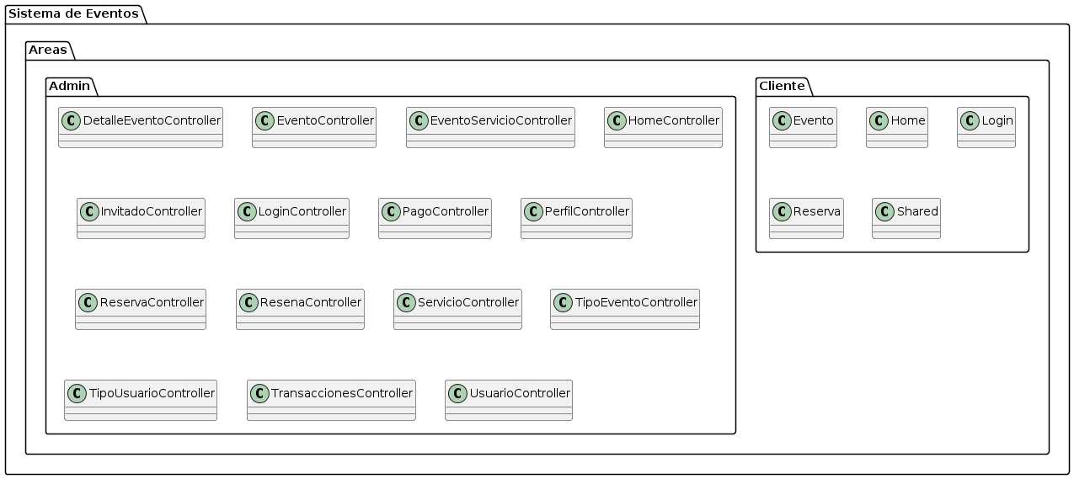

### Diagrama de Casos de Uso:

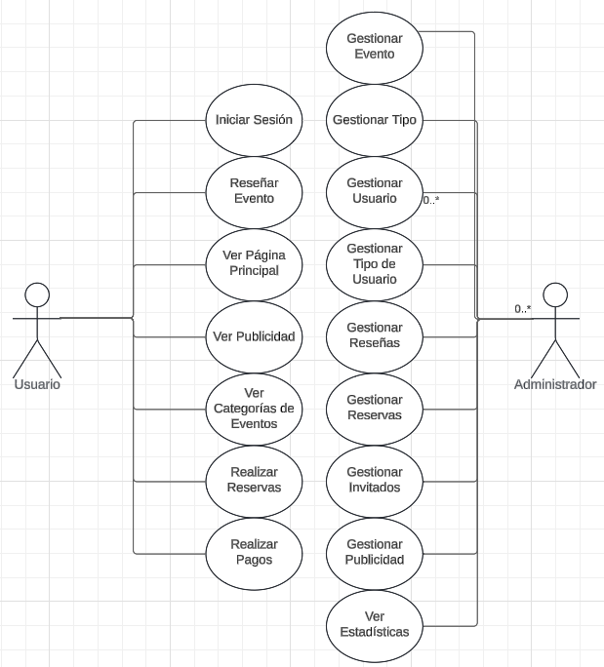

### Escenarios de Caso de Uso (narrativa)

|  |  |  |
| --- | --- | --- |
| **Caso de uso** | **Usuario** | **Sistema** |
| Gestionar Usuarios | 1. El administrador ingresa al sistema web. | 1. El administrador hace clic en gestionar usuarios. 2. El administrador podrá eliminar o agregar más usuarios. |
| Acceder al sistema | 1. Los usuarios abren el sistema 2. Ingresará al apartado del login mediante “Ingresar al sistema” 3. Ingresará su nombre de usuario y contraseña | 1. Presentará la página de inicio del sitio web 2. Ofrecerá la opción de Ingresar al sistema 3. Se mostrará nuevamente la página de inicio, con la opción de poder comprar un producto |
| Mostrar Calendario | 1. Los usuarios entran a la página web. | 1. Los usuarios pueden mirar el calendario. |
| Gestionar publicidad producto | 1. El empleado ingresa al sistema y va al apartado de publicidad. | 1. El empleado verá la publicidad existente. 2. El empleado podrá añadir o quitar publicidad. |
| Gestionar testimonio | 1. El empleado ingresa al sistema y va al apartado de testimonios. | 1. El sistema muestra los testimonios existentes. 2. El empleado puede añadir o eliminar los testimonios para actualizarlos. |
| Gestionar contenido descargable | 1. El empleado ingresa al sistema y va al apartado de recursos. | 1. El sistema muestra los contenidos o recursos extra para descargar. 2. El empleado puede añadir o eliminar los recursos. |
| Interactuar con chatbot | 1. El cliente ingresa al sistema y le da click al icono de chatbot. | 1. El chatbot se activará. 2. El cliente puede hacer consultas. 3. El chatbot resuelve las dudas. |
| Generar código de activación | 1. El cliente realiza la compra de un producto. | 1. El sistema le genera o proporciona el código de activación al cliente. 2. El cliente recibe el código. |
| Verificar comprobante electrónico | 1. El cliente realiza la compra de un producto. | 1. El sistema le permite ver al cliente el comprobante. 2. El cliente revisa el comprobante electrónico. |
| Descargar recursos | 1. El cliente ingresa al sistema y va al apartado de recursos. | 1. El sistema muestra los contenidos o recursos extra para descargar. 2. El cliente elige qué recursos descargar, |
| Crear cuenta usuario | 1. El cliente ingresa al sistema y va a crear cuenta. | 1. El sistema muestra el formulario de creación de cuenta. 2. El cliente crea su cuenta. 3. el cliente inicia sesión en el sistema. |
| Presentar testimonio | 1. El cliente ingresa al sistema y entra al apartado de contacto. | 1. El cliente redacta su testimonio. 2. El cliente envía el testimonio. |
| Permitir pago con tarjeta | 1. El cliente ingresa al sistema y decide comprar un producto. | 1. El sistema muestra la opción de pagar con tarjeta. 2. El sistema muestra los campos para ingresar la tarjeta. 3. El cliente ingresa su tarjeta. 4. El cliente compra el producto. |

## Modelo Lógico:

### Análisis de Objetos

* Inicio de sesión y registro

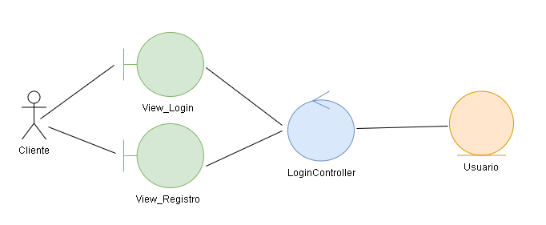

* Reserva

* Comentario

* Pago

### Diagrama de Actividades con objetos:

Diagrama Reserva

Diagrama Reseña

Diagrama de Evento

### Diagrama de Secuencia

* Inicio de sesión y Registro

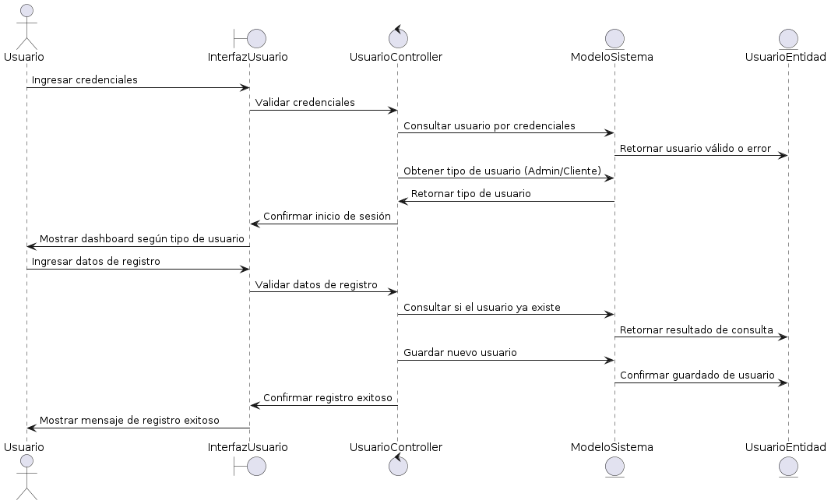

* Reserva

* Comentario

* Pagos

* Transacciones

* Invitados

* Envió de Correos

Diagrama de Clases:

## CONCLUSIONES

* El sistema web ayudará a ganar más imagen para la empresa Festiva, mejorando y añadiendo funciones que enriquecen los procesos que deseen realizar los usuarios dentro de este, como medio contra la inadecuada estrategia comercial de visibilidad de la empresa.
* El sistema se mantendrá estable, disponible y funcional.
* El sistema hará posible una buena interacción con los clientes.

## RECOMENDACIONES

* No despegarse de la misión y visión de la empresa a todo momento, ya sea a la hora de analizar nuevamente las áreas que la conforman, o en el momento de implementar las funciones del sistema.
* Respetar y seguir las reglas de negocio, los requisitos funcionales y no funcionales.